IIC总线及其应用
一个嵌入式系统，除了微控制器之外，还需要各式各样的传感器感知环境和自身的状态，如温度、湿度、姿态、位置、距离等。
如果每个传感器都单独与微控制器相连，需要大量的连线，并且占用大量的引脚。
如果对数据传输的要求不是非常快，可以使用I2C总线，将各个传感器挂载在一组串行总线上，只需要两根线，占用微控制器两个引脚，就可以读取多个传感器的数据，或者操作多个执行部件。

I2C的基本概念
I2C是Inter-Integrated Circuit的简称，读作：I-squared-C。
I2C总线是由Philips公司开发的一种简单、双向 二线制 同步 串行 总线。它只需要两根线即可在连接于总线上的器件之间传送信息。
为了让主板、嵌入式系统或手机用以连接低速周边外部设备而发展。
I2C总线广泛应用在EEPROM、实时时钟、LCD、及其他芯片的接口。
I2C允许相当大的工作电压范围，典型的电压基准：+3.3V或+5V。
I2C总线的结构：
I2C总线通过两根线SDA（串行数据线）和SCL（串行时钟线）将主控制器和外围设备连接起来。
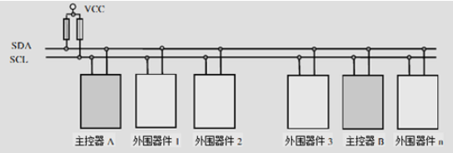
I2C的两根线SDA（串行数据线）和SCL（串行时钟线）都是双向I/O线，接口电路为开漏输出，需通过上拉电阻接电源VCC，当总线空闲时，两根线都是高电平。
I2C总线是一种多主控总线，即可以在总线上放置多个主设备节点，在停止位（P）发出后，即通讯结束后，主设备节点可以成为从设备节点。
I2C总线的特点：
- I2C通信双方地位不对等，通信由主设备发起，并主导传输过程，从设备按I2C协议接收主设备发送的数据，并及时给出响应。
  - 主设备节点：产生时钟并发起通信的设备节点
从设备节点：接收时钟并响应主设备节点寻址的设备节点
- 主设备、从设备由通信双方决定（I2C协议本身无规定），一个节点既能当主设备，也能当从设备（需要软件进行配置）。
- 主设备负责调度总线，决定某一时刻和哪个从设备通信。同一时刻，I2C总线上只能有一对主设备、从设备通信。
- 每个I2C从设备在I2C总线通讯中有一个I2C从设备地址，该地址唯一，是从设备的固有属性，通信中主设备通过从设备地址来找到从设备。
- I2C使用一个7bit的设备地址，一组总线最多和112个节点通信。
- 连接到相同总线的 IC 数量受到总线的最大电容 400pF 限制 。
  - 总线上电容过大会导致波形失真、不完整
  - 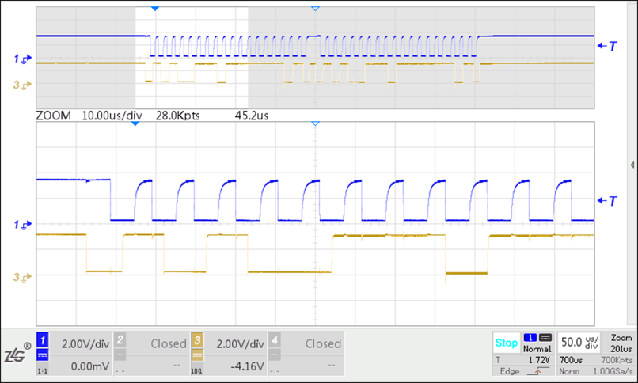
- 常见的I2C总线以传输速率的不同分为不同的模式：
  - 标准模式（100Kbit/s）
  - 低速模式（10Kbit/s）
  - 快速模式（400Kbit/s）
  - 高速模式（3.4Mbit/s）
时钟频率可以被下降到零，即暂停通信。

I2C总线的通讯
I2C总线的通讯特征：
双向、二线制、串行、同步、非差分、低速率
串行通信：所有的数据以位为单位在SDA线上串行传输
同步通信：双方工作在同一个时钟下，一般是通信的A方通过一根CLK信号线，将A设备的时钟传输到B设备，B设备在A设备传输的时钟下工作。同步通信的特征是：通信线中有CLK。
非差分：I2C通信速率不高，且通信距离近，使用电平信号通信。
低速率：I2C一般是同一个板子上的两个IC芯片间通信，数据量不大，速率低。速率：几百KHz，速率可能不同，不能超过IC的最高速率。
I2C总线的状态
空闲态：没有设备发生通信。SDA和SCL都是高电平
忙态：其中一个从设备和主设备通信，I2C总线被占用，其他从设备处于等待状态。
I2C总线通信协议
每个通信周期都由一个起始位开始通信，由一个结束位结束通信，中间部分是传递的数据。
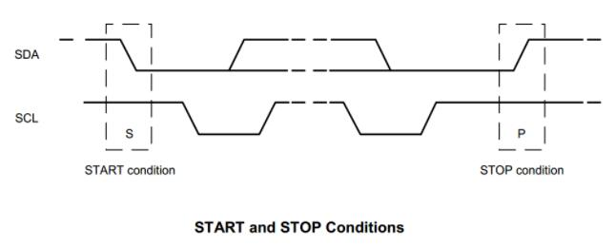
I2C总线通讯由起始位开始通讯，由结束位停止通讯，并释放I2C总线。起始位和结束位都由主设备发出。
- 起始位（S）：在SCL为高电平时，SDA由高电平变为低电平
- 结束位（P）：在SCL为高电平时，SDA由低电平变为高电平
每个通信周期，主设备会先发8位的从设备地址（从设备地址由高7位的实际从设备地址和低1位的读/写标志位组成），主设备以广播的形式发送从设备地址，I2C总线上的所有从设备收到地址后，判断从设备地址是否匹配，不匹配的从设备继续等待，匹配的设备发出一个应答信号。
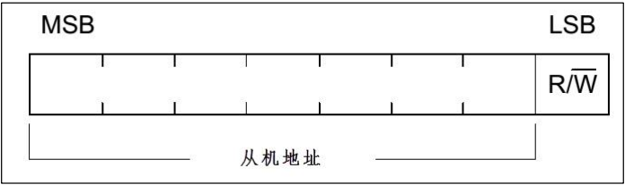
同一时刻，主设备、从设备只能有一个设备发送数据。
数据格式与应答
I2C数据以字节（即8bits）为单位传输，每次传输可以发送的字节数量不受限制
每个字节传输完后都会有一个ACK应答信号。应答信号的时钟是由主设备产生的。
先传输最高位(MSB)
如果从设备来不及处理主设备发送的数据，从设备会保持SCL线为低电平，强迫主设备等待从设备释放SCL线，直到从设备处理完后，释放SCL线，接着进行数据传输。
当从机不能响应从机地址时（例如它正在执行一些实时函数不能接收或发送），从机必须使数据线保持高电平，主机然后产生一个停止条件终止传输或者产生重复起始条件开始新的传输。
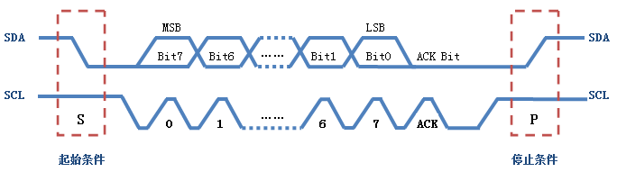
写数据：
- 先发送一个起始位（S），
- 主设备发送一个地址数据（由7bit的从设备地址，和最低位的写标志位组成的8bit字节数据，该读写标志位决定数据的传输方向）
- 主设备释放SDA线，并等待从设备的应答信号（ACK）。
- 每一个字节数据的传输都要跟一个应答信号位。
- 数据传输以停止位（P）结束，并且释放I2C总线。
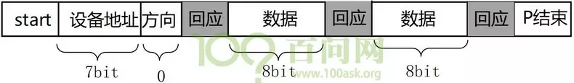
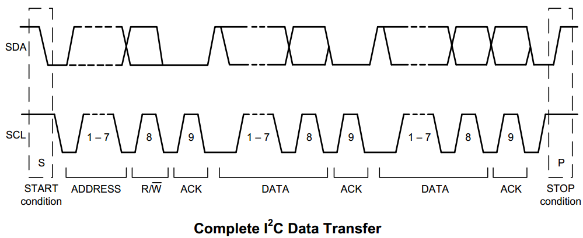
读数据：
- 主设备发出一个起始位（S）
- 主设备发送一个地址数据（由7bit的从设备地址，和最低位的写标志位组成的8bit字节数据，该读写标志位决定数据的传输方向）
- 从设备回应(用来确定这个设备是否存在)，
- 传输数据，传输数据之后，要有一个回应信号（确定数据是否接受完成)
- 传输下一个数据。
- 主设备发送一个停止信号
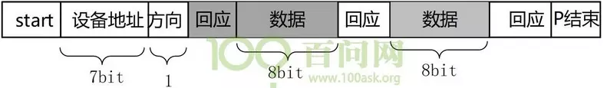

TM4C1294的I2C模块的功能
- 支持主从/收发模式
- 发送，接收都有FIFO
  - FIFO( First Input First Output)简单说就是指先进先出。在系统设计中，以增加数据传输率、处理大量数据流、匹配具有不同传输率的系统为目的，广泛使用FIFO存储器，从而提高了系统性能。FIFO存储器是一个先入先出的双口缓冲器，即第一个进入其内的数据第一个被移出。
- 支持四种传输速度
  - Standard (100 Kbps)
  - Fast-mode (400 Kbps)
  - Fast-mode plus (1 Mbps)
  - High-speed mode (3.33 Mbps)
- 支持发送接收中断
- 支持DMA

TM4C1294的I2C外设模块结构框图
I2C Master Slave Address (I2CMSA)
主设备发送的地址寄存器，最低位表示读/发送或写接收
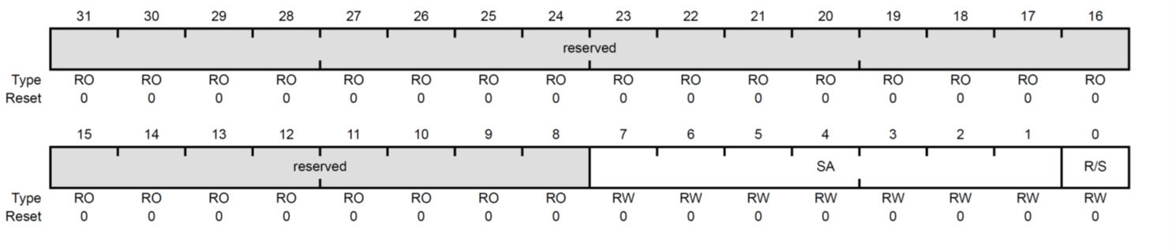
I2C Master Data (I2CMDR)
主设备发送的数据寄存器，要发送的数据，或者接收到的数据
I2C Master Control/Status (I2CMCS)
该寄存器读和写返回的数值，意义不同。
读：
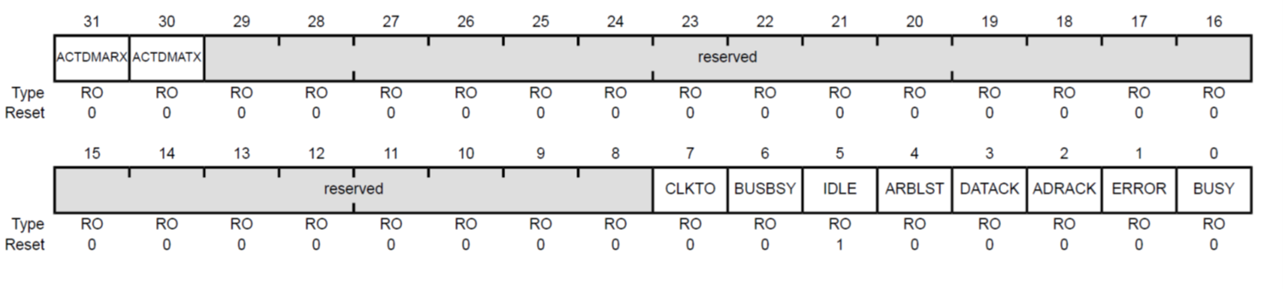
BUSBSY：总线忙
DATACK：数据有回应
ADRACK：地址有回应
ARBLST：仲裁失败
BUSY: 控制器忙
写：
- BURST：突发模式
- HS：高速模式
- ACK：自动回应接收到的数据
- STOP：产生停止位
- START：产生起始位
- RUN：开始传输

发送和接收数据的具体操作流程：
- 主设备写单个数据：
将从机地址写入I2CMSA
将要发送的数据写入 I2CMDR
检查总线是否忙碌
将---0-111写入I2CMCS（产生起始位、产生停止位，不应答，立刻开始传输）
等到控制器忙碌结束
检查错误
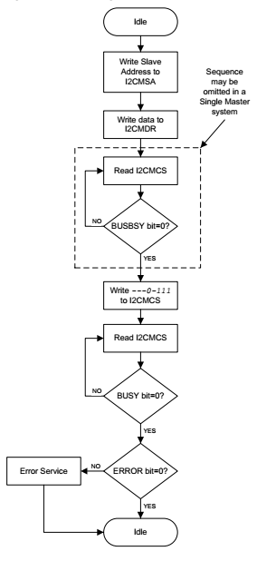
- 主设备读单个数据：
将从机地址写入I2CMSA
检查总线是否忙碌
将---00111写入I2CMCS（产生起始位、产生停止位，不应答，立刻开始传输）
等到控制器忙碌结束
检查是否有错误
从I2CMDR读出数据
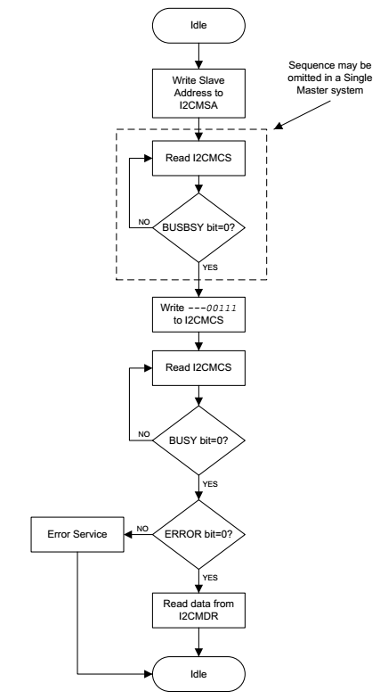
- 写多个数据：
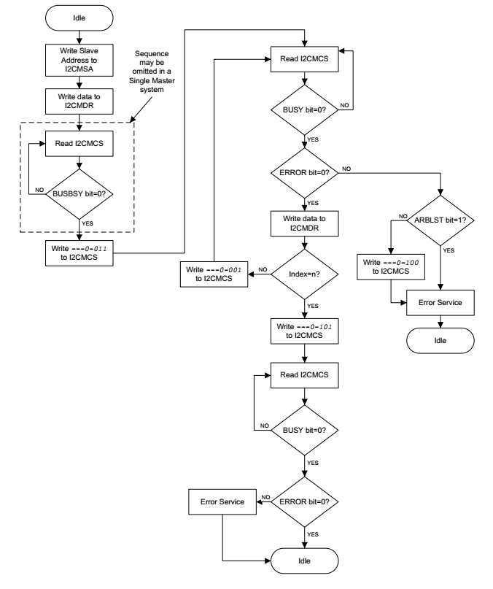
- 读多个数据：
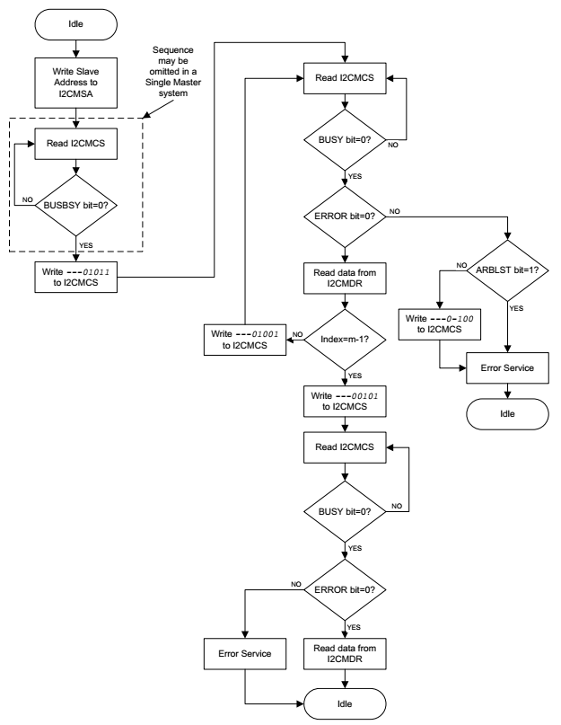
- 先发后收：
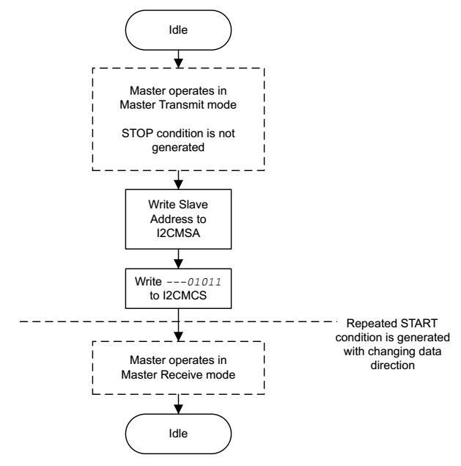
- 先收后发：
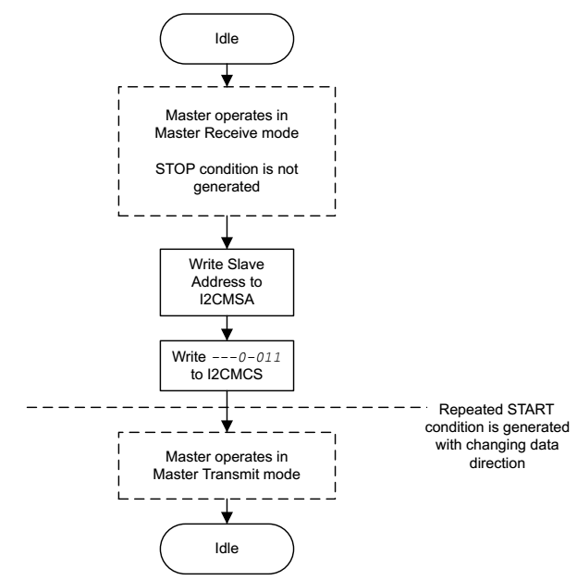

TM4C1294的I2C模块的使用
- 在系统控制模块中，设置RCGCI2C寄存器，使能所需要用到的I2C模块。
- 在系统控制模块中，使能总线所在的GPIO模块的时钟。
- 设置GPIO模块的GPIOAFSEL寄存器，配置GPIO的复用功能。
- 设置I2CSDA引脚为漏极开路
- 配置GPIOCTL的PMCn位，将GPIO模块相应引脚的信号连接至I2C模块
- 向I2CMCR寄存器中写0x00000010初始化I2C模块
- 配置I2CMTPR寄存器，设置I2C模块的时钟
- 写I2CMSA寄存器，设置目标从机的地址，设置读写位
- 将要发送的数据写入I2CMDR寄存器
- 在I2CMCS寄存器中写入0x07（STOP、START、RUN），发送数据。
- 查询I2CMCS的BUSBSY位，直到该位变为0。
- 检查错误。

第一步：在系统控制模块中，设置RCGCI2C寄存器，使能所需要用到的I2C模块。
RCGCI2C寄存器：
I2C模块时钟控制寄存器，控制10个I2C模块的时钟，R0至R9分别控制I2C0模块、I2C1模块至I2C9模块。
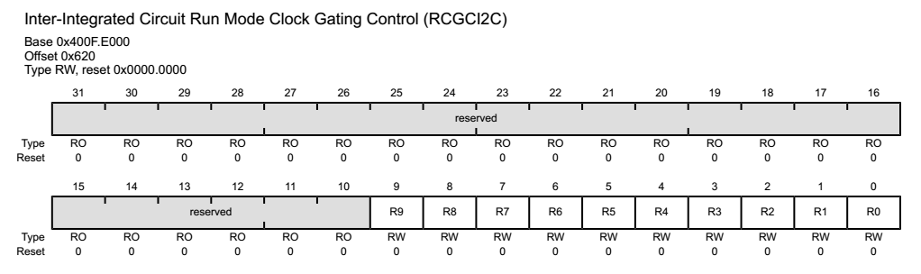
例如，要开启I2C0模块的时钟
可以直接使用 HWREGBITW(0x400FE000+0x620,0) = 1;来操作该寄存器对应的位。
为了使代码更加直观，也可以调用TivaWare库提供的函数：
SysCtlPeripheralEnable(SYSCTL_PERIPH_I2C0);
SysCtlPeripheralEnable函数的实现代码如下：
SysCtlPeripheralEnable(uint32_t ui32Peripheral)
{
ASSERT(_SysCtlPeripheralValid(ui32Peripheral));
HWREGBITW(SYSCTL_RCGCBASE + ((ui32Peripheral & 0xff00) >> 8),
ui32Peripheral & 0xff) = 1;
}
其中SCTL_RCGCBASE的定义为：
#define SYSCTL_RCGCBASE 0x400fe600
输入参数SYSCTL_PERIPH_I2C0的定义为：
#define SYSCTL_PERIPH_I2C0 0xf0002000 // I2C 0
经过换算，SysCtlPeripheralEnable(SYSCTL_PERIPH_I2C0)最后执行的代码为：
HWREGBITW(0x400FE620,0) = 1;
与直接操作寄存器的方式一致，但是可读性更强。

第二步：在系统控制模块中，使能总线所在的GPIO模块的时钟。
I2C总线的两根线，需要连接到实际引脚上，才能使用，在TM4C1294控制器中，I2C0模块的SCL连接到了PB2引脚上，I2C0模块的SDA连接到了PB3引脚上：
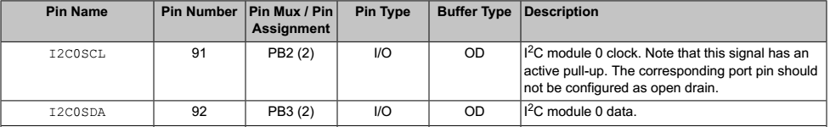
因此，如果用到了I2C0模块，需要使能GPIOB模块的时钟：
SysCtlPeripheralEnable(SYSCTL_PERIPH_GPIOB);

第三步：设置GPIO模块的GPIOAFSEL寄存器，配置GPIO的复用功能。
复用选择寄存器GPIOAFSEL
只有低八位有实际作用，用于控制该端口的八个引脚是否启用复用功能，每一位控制一个引脚。
0为不复用，该位对应的引脚为普通GPIO引脚
1为复用。复用的功能，由GPIOPCTL决定
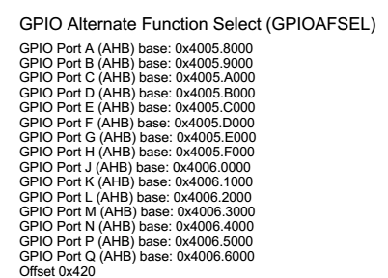
GPIOAFSEL寄存器和GPIOPCTL在GPIO引脚中的位置如图所示：他负责控制复选器，从而控制输出和输出信号的走向。GPIOAFSEL为1，表示输入输出信号流向复用输入输出模块，具体信号连接到哪个外设，由GPIOCTL寄存器决定。
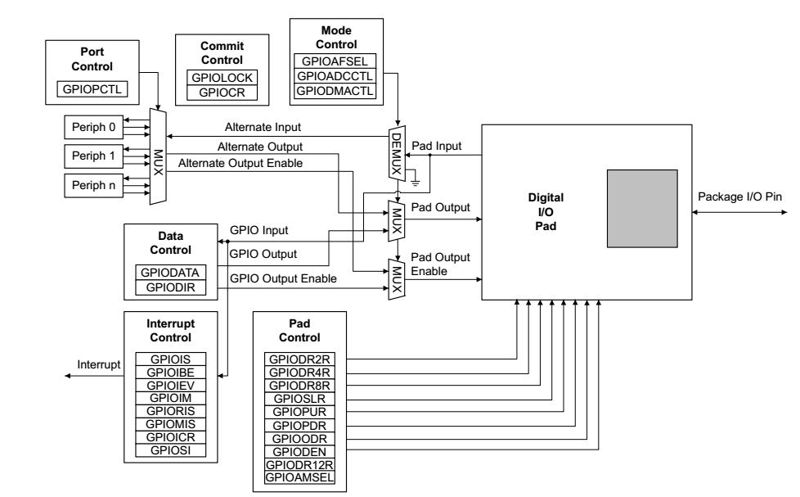
因此，如果需要把PB2引脚设置为I2C0的SCL，把PB3引脚设置为I2C0的SDA，需要将GPIOB模块的GPIOAFSEL寄存器的第2位和第3位设置为1，其余位不变。因此可以操作寄存器，直接配置GPIOAFSEL
HWREG(0x40059000 + 0x420) = ( (HWREG(0x40059000 + 0x420) |0x0C));
第四步：设置I2CSDA引脚为漏极开路
可以使用GPIOPadConfigSet函数，将I2CSDA对应的PB3设置为漏极开路
GPIOPadConfigSet(GPIO_PORTB_BASE, GPIO_PIN_3, GPIO_STRENGTH_2MA, GPIO_PIN_TYPE_OD);
第三步、第四步的TivaWare库函数实现方式：
调用GPIOPinTypeI2C和GPIOPinTypeI2CSCL函数：
GPIOPinTypeI2CSCL(GPIO_PORTB_BASE, GPIO_PIN_2);
GPIOPinTypeI2C(GPIO_PORTB_BASE, GPIO_PIN_3);
GPIOPinTypeI2C函数将SDA对应的引脚设置为复用模式，漏极开路：
void
GPIOPinTypeI2C(uint32_t ui32Port, uint8_t ui8Pins)
{
GPIODirModeSet(ui32Port, ui8Pins, GPIO_DIR_MODE_HW);
GPIOPadConfigSet(ui32Port, ui8Pins, GPIO_STRENGTH_2MA, GPIO_PIN_TYPE_OD);
}
GPIOPinTypeI2C函数首先调用GPIODirModeSet函数，根据GPIODirModeSet函数的定义，如果输入参数为GPIO_DIR_MODE_HW（0x02），则设计AFSEL寄存器相应的位为1.
void
GPIODirModeSet(uint32_t ui32Port, uint8_t ui8Pins, uint32_t ui32PinIO)
{
// Check the arguments.
ASSERT(_GPIOBaseValid(ui32Port));
ASSERT((ui32PinIO == GPIO_DIR_MODE_IN) ||
(ui32PinIO == GPIO_DIR_MODE_OUT) ||
(ui32PinIO == GPIO_DIR_MODE_HW));
// Set the pin direction and mode.
HWREG(ui32Port + GPIO_O_DIR) = ((ui32PinIO & 1) ?
(HWREG(ui32Port + GPIO_O_DIR) | ui8Pins) :
(HWREG(ui32Port + GPIO_O_DIR) & ~(ui8Pins)));
HWREG(ui32Port + GPIO_O_AFSEL) = ((ui32PinIO & 2) ?
(HWREG(ui32Port + GPIO_O_AFSEL) |
ui8Pins) :
(HWREG(ui32Port + GPIO_O_AFSEL) &
~(ui8Pins)));
}
GPIOPinTypeI2C函数然后调用GPIOPadConfigSet函数，引脚类型参数设置为GPIO_PIN_TYPE_OD，将引脚配置为漏极开路。

GPIOPinTypeI2CSCL函数将SCL对应的引脚设置为复用模式：
void
GPIOPinTypeI2CSCL(uint32_t ui32Port, uint8_t ui8Pins)
{
GPIODirModeSet(ui32Port, ui8Pins, GPIO_DIR_MODE_HW);
GPIOPadConfigSet(ui32Port, ui8Pins, GPIO_STRENGTH_2MA, GPIO_PIN_TYPE_STD);
}
第5步：配置GPIOCTL的PMCn位，将GPIO模块相应引脚的信号连接至I2C模块
如果GPIOAFSEL中的位被设置为1，那么这个位对应引脚的复用功能，由GPIOCTL寄存器中的PMCn控制复选器决定。
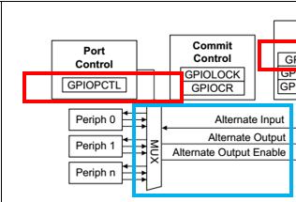
GPIOCTL寄存器中，由4位组成一个PMCn区域，控制一个引脚的复用功能。PMCn区域的值可设置为0-15，分别代表不同的复用功能。
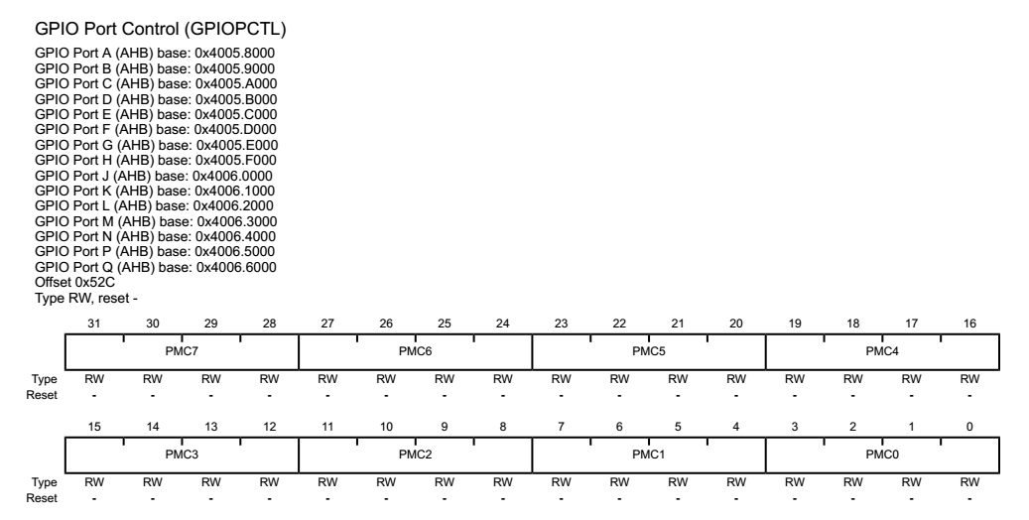
手册743页开始的表格，描述了各个引脚的PMCn区域的值，与复用功能之间的关系：
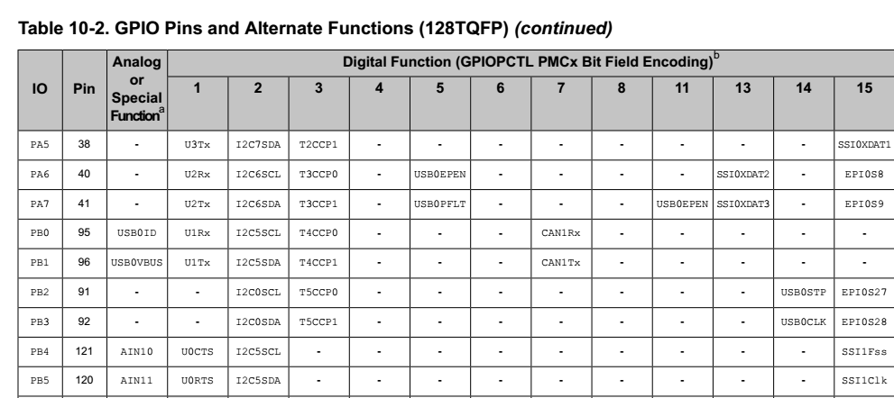
PB2和PB3的复用功能如图。
如果将GPIOB的GPIOCTL寄存器的PMC2区域设置为2，则可以把PB2引脚与I2C0模块的SCL信号连接起来。
如果将GPIOB的GPIOCTL寄存器的PMC3区域设置为2，则可以把PB3引脚与I2C0模块的SDA信号连接起来。
可以直接操作寄存器来实现：
HWREG(GPIO_PORTB_BASE+ GPIO_O_PCTL)=0x2200;
也可以用TivaWare库提供的函数GPIOPinConfigure来实现：
GPIOPinConfigure(GPIO_PB2_I2C0SCL);
GPIOPinConfigure(GPIO_PB3_I2C0SDA);
其中GPIO_PB2_I2C0SCL和GPIO_PB3_I2C0SDA这两个宏定义在pin_map.h中：
#define GPIO_PB2_T5CCP0 0x00010803
#define GPIO_PB2_I2C0SCL 0x00010802
#define GPIO_PB2_USB0STP 0x0001080E
#define GPIO_PB2_EPI0S27 0x0001080F

#define GPIO_PB3_I2C0SDA 0x00010C02
#define GPIO_PB3_T5CCP1 0x00010C03
#define GPIO_PB3_USB0CLK 0x00010C0E
#define GPIO_PB3_EPI0S28 0x00010C0F

GPIOPinConfigure的具体定义在gpio.c文件中：

void
GPIOPinConfigure(uint32_t ui32PinConfig)
{
uint32_t ui32Base, ui32Shift;
ASSERT(((ui32PinConfig >> 16) & 0xff) < 18);
ASSERT(((ui32PinConfig >> 8) & 0xe3) == 0);
// Extract the base address index from the input value.
ui32Base = (ui32PinConfig >> 16) & 0xff;
// Get the base address of the GPIO module, selecting either the APB or the
// AHB aperture as appropriate.
if(HWREG(SYSCTL_GPIOHBCTL) & (1 << ui32Base))
{
ui32Base = g_pui32GPIOBaseAddrs[(ui32Base << 1) + 1];
}
else
{
ui32Base = g_pui32GPIOBaseAddrs[ui32Base << 1];
}

//
// Extract the shift from the input value.
//
ui32Shift = (ui32PinConfig >> 8) & 0xff;

//
// Write the requested pin muxing value for this GPIO pin.
//
HWREG(ui32Base + GPIO_O_PCTL) = ((HWREG(ui32Base + GPIO_O_PCTL) &
~(0xf << ui32Shift)) |
((ui32PinConfig & 0xf) << ui32Shift));
}
其中：g_pui32GPIOBaseAddrs数组的定义为
static const uint32_t g_pui32GPIOBaseAddrs[] =
{
GPIO_PORTA_BASE, GPIO_PORTA_AHB_BASE,
GPIO_PORTB_BASE, GPIO_PORTB_AHB_BASE,
GPIO_PORTC_BASE, GPIO_PORTC_AHB_BASE,
GPIO_PORTD_BASE, GPIO_PORTD_AHB_BASE,
GPIO_PORTE_BASE, GPIO_PORTE_AHB_BASE,
GPIO_PORTF_BASE, GPIO_PORTF_AHB_BASE,
GPIO_PORTG_BASE, GPIO_PORTG_AHB_BASE,
GPIO_PORTH_BASE, GPIO_PORTH_AHB_BASE,
GPIO_PORTJ_BASE, GPIO_PORTJ_AHB_BASE,
GPIO_PORTK_BASE, GPIO_PORTK_BASE,
GPIO_PORTL_BASE, GPIO_PORTL_BASE,
GPIO_PORTM_BASE, GPIO_PORTM_BASE,
GPIO_PORTN_BASE, GPIO_PORTN_BASE,
GPIO_PORTP_BASE, GPIO_PORTP_BASE,
GPIO_PORTQ_BASE, GPIO_PORTQ_BASE,
GPIO_PORTR_BASE, GPIO_PORTR_BASE,
GPIO_PORTS_BASE, GPIO_PORTS_BASE,
GPIO_PORTT_BASE, GPIO_PORTT_BASE,
};
首先根据GPIO_PB2_I2C0SCL或GPIO_PB3_I2C0SDA第16至24位的编码和g_pui32GPIOBaseAddrs数组，查到要操作的引脚的端口基地址。
如GPIO_PB2_I2C0SCL和GPIO_PB3_I2C0SDA的第16至24位的编码位0x01，最后得到的ui32Base的值为GPIO_PORTB_BASE或GPIO_PORTB_AHB_BASE，都是GPIOB模块的基地址。
然后通过GPIO_PB2_I2C0SCL或GPIO_PB3_I2C0SDA的第8-15位，获得设置这是引脚的PMCn区域所需要左移的位数ui32Shift。
例如，设置PB2的PMC2，需要把要设置的PMC2的值，左移8位。设置PB3的PMC3，需要把要设置的PMC3的值，左移12位.
然后先用(HWREG(ui32Base + GPIO_O_PCTL) &~(0xf << ui32Shift))把GPIO_O_PCTL读出来，把要设置的PMCn区域设置为0。然后在从GPIO_PB2_I2C0SCL或GPIO_PB3_I2C0SDA的第0位至第3位中，取出要设置的PMCn的编码，如02。把这个编码左移ui32Shift后，赋给GPIO_O_PCTL寄存器。用按位或运算，保证只改变要设置的位，而其他位不变。

第6步：向I2CMCR寄存器中写0x00000010初始化I2C模块
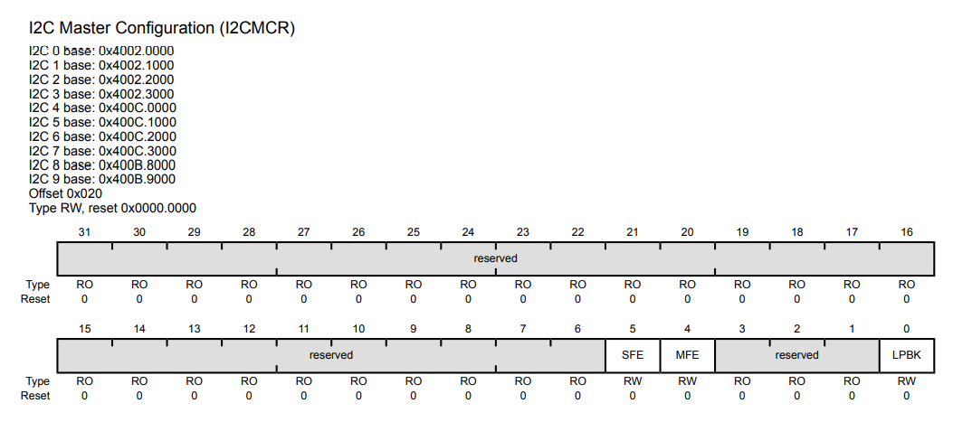
MFE：主站功能使能
SFE：从站功能使能
LPBK：自发自收

直接操作寄存器，使能主站功能：
HWREG(I2C0_BASE+ I2C_O_MCR) = 0x00000010;

第7步：配置I2CMTPR寄存器，设置I2C模块的时钟
I2CMTPR寄存器的结构如图所示：
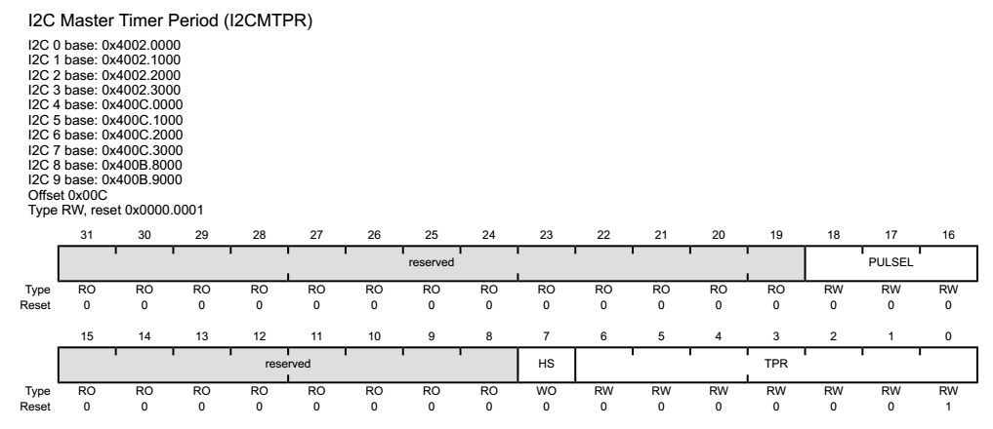
其中TPR区域决定了I2C的时钟，TPR与I2C SCL的关系如下：
TPR = (System Clock/(2*(SCL_LP + SCL_HP)*SCL_CLK))-1;
其中，System Clock为系统时钟频率，SCL_LP=6 ，SCL_HP=4，SCL_CLK为需要的I2C时钟。
根据公式，如果系统时钟为120MHz，使用100kHz的I2C时钟，那么TPR的值为：
TPR = (120 000 000/(2*(6 + 4)*100 000))-1=59
计算出TPR的值后，操作寄存器设置I2CMTPR寄存器：
HWREG(I2C0_BASE + I2C_O_MTPR) = 59;
第六步、第七部的TivaWare库函数实现方式：
TivaWare库提供了函数I2CmasterInitExpClk可以一次性初始化I2C模块，并设置时钟。
I2CmasterInitExpClk的说明如下：
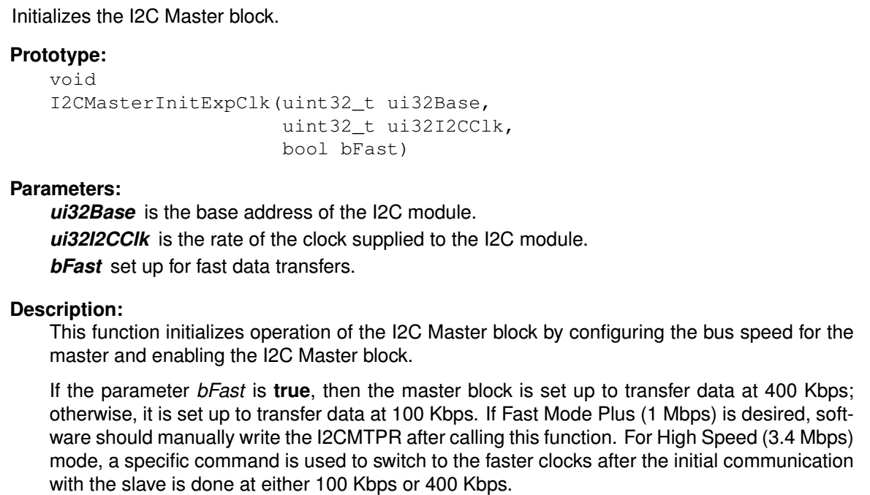
根据函数说明，I2CmasterInitExpClk函数初始化I2C模块的主站，设置传输速率，并且使能I2C主站模块。
第一个参数是I2C模块的基地址，如：I2C0_BASE，第二个参数是为I2C模块提供的时钟，即系统时钟，TM4C1294开发板的系统时钟为120MHz，第三个参数bFast选择是否开启高速模式。如果bFast为0，则将I2C的传输速率设置为常速模式，即100kHz。如果bFast为1，则将I2C的传输速率设置为高速模式400kHz。
使用方法如下：
I2CMasterInitExpClk(I2C0_BASE, g_ui32SysClock, false);
其中g_ui32SysClock是系统时钟频率，由SysCtlClockFreqSet函数返回。以上代码将I2C0模块的传输速率设置为100kHz。
I2CMasterInitExpClk的具体实现代码位于TivaWare_C_Series-2.1.4.178\driverlib\i2c.c文件中：
void
I2CMasterInitExpClk(uint32_t ui32Base, uint32_t ui32I2CClk,
bool bFast)
{
uint32_t ui32SCLFreq;
uint32_t ui32TPR;
ASSERT(_I2CBaseValid(ui32Base));

I2CMasterEnable(ui32Base);

if(bFast == true)
{
ui32SCLFreq = 400000;
}
else
{
ui32SCLFreq = 100000;
}

ui32TPR = ((ui32I2CClk + (2 * 10 * ui32SCLFreq) - 1) /
(2 * 10 * ui32SCLFreq)) - 1;
HWREG(ui32Base + I2C_O_MTPR) = ui32TPR;

if(HWREG(ui32Base + I2C_O_PP) & I2C_PP_HS)
{
ui32TPR = ((ui32I2CClk + (2 * 3 * 3400000) - 1) /
(2 * 3 * 3400000)) - 1;
HWREG(ui32Base + I2C_O_MTPR) = I2C_MTPR_HS | ui32TPR;
}
}
可见，I2CMasterInitExpClk函数首先使能I2C模块，然后根据要求的传输速率，100kHz或400kHz，用公式计算TPR的值，并为I2CMTPR寄存器赋值。
I2CMasterInitExpClk函数调用了I2CMasterEnable使能I2C模块，I2CMasterEnable的实现方式如下：
I2CMasterEnable(uint32_t ui32Base)
{
ASSERT(_I2CBaseValid(ui32Base));
HWREG(ui32Base + I2C_O_MCR) |= I2C_MCR_MFE;
}
其中I2C_MCR_MFE在hw_i2c.h中定义：
#define I2C_MCR_MFE 0x00000010 // I2C Master Function Enable
因此，I2CMasterEnable函数实现了第六步的功能，即向I2CMCR寄存器中写0x00000010初始化I2C模块，而调用I2CMasterInitExpClk实现了使能I2C模块，并设置I2C传输速率的功能。

第8步：写I2CMSA寄存器，设置目标从机的地址，设置读写位
I2C Master Slave Address (I2CMSA)
主设备发送的地址寄存器，最低位表示读/发送或写接收
可以直接操作寄存器设置I2CMSA寄存器：HWREG(I2C0_BASE + I2C_O_MSA) = ????;
也可以使用TivaWare库函数I2CMasterSlaveAddrSet设置I2CMSA寄存器。
I2CMasterSlaveAddrSet的实现方式如下：
void
I2CMasterSlaveAddrSet(uint32_t ui32Base, uint8_t ui8SlaveAddr,
bool bReceive)
{
ASSERT(_I2CBaseValid(ui32Base));
ASSERT(!(ui8SlaveAddr & 0x80));
HWREG(ui32Base + I2C_O_MSA) = (ui8SlaveAddr << 1) | bReceive;
}
其中ui32Base为I2C模块的基地址，ui8SlaveAddr是目标从站的地址，bReceive为0或false的话，I2C模块准备向从站写数据，如果bReceive为1或ture，I2C模块准备从从站读数据。
第9步：把要发送的数据写入I2CMDR寄存器
I2C Master Data (I2CMDR)
主设备发送的数据寄存器，要发送的数据，或者接收到的数据
如果要向从站发数据，就将要发送的数据，写入到I2CMDR寄存器中，可以调用TivaWare库的I2CMasterDataPut函数，该函数的实现方式如下：
void
I2CMasterDataPut(uint32_t ui32Base, uint8_t ui8Data)
{
ASSERT(_I2CBaseValid(ui32Base));
HWREG(ui32Base + I2C_O_MDR) = ui8Data;
}
可见，该函数只是将8位数据ui8Data填到I2CMDR寄存器中。
第10步：在I2CMCS寄存器中写入0x07（STOP、START、RUN），发送数据。

I2C Master Control/Status (I2CMCS)
写I2CMCS：
BURST：突发模式
HS：高速模式
ACK：自动回应接收到的数据
STOP：产生停止位
START：产生起始位
RUN：开始传输

将0x07写入I2CMCS，意味着令START 置1，令STOP 位置1，令RUN 位置1。即I2C模块开始发送数据。
START 置1：数据包含起始位+地址（读/写）
STOP 置1：I2CMDR中的数据传送的完成后，发送结束位
RUN 置1：立刻开始传输。

起始条件 | 从站地址（7btis） | 写（1bit） | ACK(1bit) | 数据（8bits） | 结束条件

可以使用TivaWare库提供的I2CMasterControl函数，设置I2CMCS寄存器，该函数的定义如下：

void
I2CMasterControl(uint32_t ui32Base, uint32_t ui32Cmd)
{
//
// Check the arguments.
//
ASSERT(_I2CBaseValid(ui32Base));
ASSERT((ui32Cmd == I2C_MASTER_CMD_SINGLE_SEND) ||
(ui32Cmd == I2C_MASTER_CMD_SINGLE_RECEIVE) ||
(ui32Cmd == I2C_MASTER_CMD_BURST_SEND_START) ||
(ui32Cmd == I2C_MASTER_CMD_BURST_SEND_CONT) ||
(ui32Cmd == I2C_MASTER_CMD_BURST_SEND_FINISH) ||
(ui32Cmd == I2C_MASTER_CMD_BURST_SEND_ERROR_STOP) ||
(ui32Cmd == I2C_MASTER_CMD_BURST_RECEIVE_START) ||
(ui32Cmd == I2C_MASTER_CMD_BURST_RECEIVE_CONT) ||
(ui32Cmd == I2C_MASTER_CMD_BURST_RECEIVE_FINISH) ||
(ui32Cmd == I2C_MASTER_CMD_BURST_RECEIVE_ERROR_STOP) ||
(ui32Cmd == I2C_MASTER_CMD_QUICK_COMMAND) ||
(ui32Cmd == I2C_MASTER_CMD_FIFO_SINGLE_SEND) ||
(ui32Cmd == I2C_MASTER_CMD_FIFO_SINGLE_RECEIVE) ||
(ui32Cmd == I2C_MASTER_CMD_FIFO_BURST_SEND_START) ||
(ui32Cmd == I2C_MASTER_CMD_FIFO_BURST_SEND_CONT) ||
(ui32Cmd == I2C_MASTER_CMD_FIFO_BURST_SEND_FINISH) ||
(ui32Cmd == I2C_MASTER_CMD_FIFO_BURST_SEND_ERROR_STOP) ||
(ui32Cmd == I2C_MASTER_CMD_FIFO_BURST_RECEIVE_START) ||
(ui32Cmd == I2C_MASTER_CMD_FIFO_BURST_RECEIVE_CONT) ||
(ui32Cmd == I2C_MASTER_CMD_FIFO_BURST_RECEIVE_FINISH) ||
(ui32Cmd == I2C_MASTER_CMD_FIFO_BURST_RECEIVE_ERROR_STOP) ||
(ui32Cmd == I2C_MASTER_CMD_HS_MASTER_CODE_SEND));

HWREG(ui32Base + I2C_O_MCS) = ui32Cmd;
}
可见，该函数直接操作I2CMCS，并为其赋值。TivaWare库将I2CMCS寄存器各种可能的赋值，定义为可读性比较强的宏，便于代码的阅读和理解，比如上面通过I2CMCS赋值0x07，给发送一个地址+一个数据。TivaWare库中，将宏I2C_MASTER_CMD_SINGLE_SEND 定义为0x07，意思是向从站发送一个数据：
#define I2C_MASTER_CMD_SINGLE_SEND 0x00000007
因此，只要调用函数 I2CMasterControl(I2C0_BASE, I2C_MASTER_CMD_SINGLE_SEND); 就可以实现为I2C0模块的I2CMCS赋值0x07的工作。
第11步：查询I2CMCS的BUSBSY位，直到该位变为0。
I2C Master Control/Status (I2CMCS)
读I2CMCS：
需要查询该寄存器的第六位，BUSBSY，可以调用TivaWare库函数I2CMasterBusBusy，该函数的实现方式如下：
bool
I2CMasterBusBusy(uint32_t ui32Base)
{
ASSERT(_I2CBaseValid(ui32Base));
if(HWREG(ui32Base + I2C_O_MCS) & I2C_MCS_BUSBSY)
{ return(true);
} else
{ return(false);
}
}
其中I2C_MCS_BUSBSY的定义为：
#define I2C_MCS_BUSBSY 0x00000040 // Bus Busy
因此，I2CMasterBusBusy查询I2CMCS的BUSBSY位。如果BUSBSY位为1，总线忙，返回ture。如果BUSBSY位为0的话，总线空闲，返回false。
第12步：检查错误。
I2C Master Control/Status (I2CMCS)
读I2CMCS：
需要查询该寄存器的第1位，ERROR。可以调用TivaWare库函数I2CMasterErr，该函数的实现方式如下：
uint32_t
I2CMasterErr(uint32_t ui32Base)
{
uint32_t ui32Err;
ASSERT(_I2CBaseValid(ui32Base));
ui32Err = HWREG(ui32Base + I2C_O_MCS);
if(ui32Err & I2C_MCS_BUSY)
{
return(I2C_MASTER_ERR_NONE);
}
if(ui32Err & (I2C_MCS_ERROR | I2C_MCS_ARBLST))
{
return(ui32Err & (I2C_MCS_ARBLST | I2C_MCS_DATACK | I2C_MCS_ADRACK));
}
else
{
return(I2C_MASTER_ERR_NONE);
}
}
如果I2C控制器已经发送完成，且发生了错误或者仲裁失败，则返回错误信息。

综上所述，I2C0模块的初始化，及发送一个字节的代码如下：
SysCtlPeripheralEnable(SYSCTL_PERIPH_I2C0);
SysCtlPeripheralEnable(SYSCTL_PERIPH_GPIOB);

GPIOPinTypeI2CSCL(GPIO_PORTB_BASE, GPIO_PIN_2);
GPIOPinTypeI2C(GPIO_PORTB_BASE, GPIO_PIN_3);

GPIOPinConfigure(GPIO_PB2_I2C0SCL);
GPIOPinConfigure(GPIO_PB3_I2C0SDA);

I2CMasterInitExpClk(I2C0_BASE, g_ui32SysClock, false);

while(I2CMasterBusBusy(I2C0_BASE));
while(I2CMasterBusy(I2C0_BASE));
I2CMasterSlaveAddrSet(I2C0_BASE, slaveAddress, I2CWrite);
I2CMasterDataPut(I2C0_BASE, data);
I2CMasterControl(I2C0_BASE, I2C_MASTER_CMD_SINGLE_SEND);
do{SysCtlDelay(400);} while(I2CMasterBusBusy(I2C0_BASE));
I2CState=I2CMasterErr(I2C0_BASE);

其中slaveAddress是从机地址，data为要发送的数据，I2Cstate为存储I2C状态的变量。

TM4C1294的I2C模块的应用：ADXL345三轴加速度传感器
TM4C1294的I2C模块的应用：
ADXL345三轴加速度传感器：能够在预先不知道物体运动方向的场合下，准确且全面的测量出物体的空间加速度，并且体积小
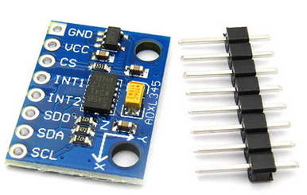
常见应用领域：
（1）汽车电子：
以车身安全系统为例，当车身受到撞击时，冲击传感器会在几微秒内将信号发送至该电子控制器。随后电子控制器会立即根据碰撞的强度、乘客数量及座椅/安全带的位置等参数，配合分布在整个车厢的传感器传回的数据进行计算和做出相应评估，并在最短的时间内通过电爆驱动器启动安全气囊保证乘客的生命安全。
（2）便携式设备的抗冲击防护：
便携式设备由于其应用场合的原因，经常会意外跌落或受到碰撞，而造成对内部元器件的巨大冲击。当跌落发生时，系统会检测到加速的突然变化，并执行相应的自我保护操作，如关闭抗震性能差的电子或机械器件，从而避免其受损，或发生硬盘磁头损坏或刮伤盘片等可能造成数据永久丢失的情况。
（3）卫星导航：
当进入卫星信号接收不良的区域或环境中就会因失去信号而丧失导航功能。基于MEMS技术的3轴加速度传感器配合陀螺仪或电子罗盘等元件一起可创建方位推算系统，对GPS系统实现互补性应用。
（4）虚拟现实：
例如AR/VR，游戏机手柄等，通过穿戴或手持的游戏装备、手柄，传感器同步感应人体加速度，根据加速度分析人体的动作，进而在游戏屏幕上同步呈现出相应的游戏动作，一些体感游戏甚至能达到与户外运动相同锻炼的效果。

接线方式：
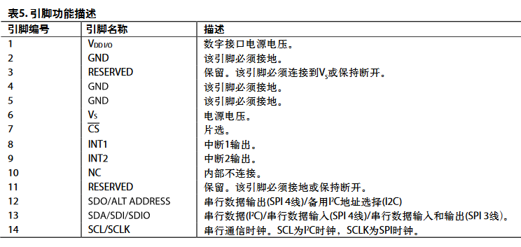
ADXL345使用I2C通信，只需要连接4根线：
VCC：电源线3.3V-5V
GND：地线
SDA：I2C总线的数据线，上拉
SCL：I2C总线的时钟线，上拉
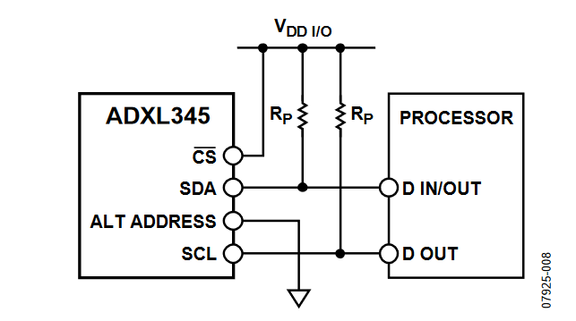
将CS引脚拉高，ADXL345处于I2C模式，需要简单2线式连接。支持标准(100 kHz)和快速(400 kHz)数据传输模式
ALT ADDRESS引脚处于高电平，器件的7位I2C地址是0x1D，随后为R / W位。通过ALT ADDRESS引脚(引脚12)接地，可以选择备用I2C地址0x53(随后为R / W位)。
ADXL345的通过内部寄存器控制芯片并读写数据：
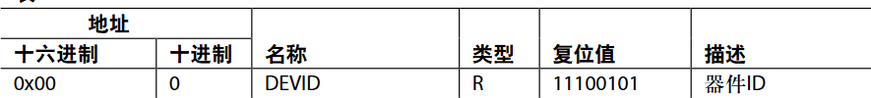
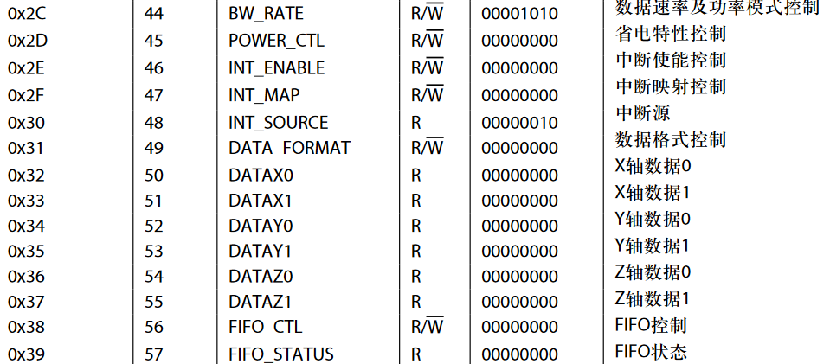
几个关键的寄存器：
- DEVID 器件编号
此寄存器里的数据位固定值0b11100101，如果从这个寄存器里读出的数据正确，说明I2C通信能够正常工作。
- DATA_FORMAT数据格式寄存器
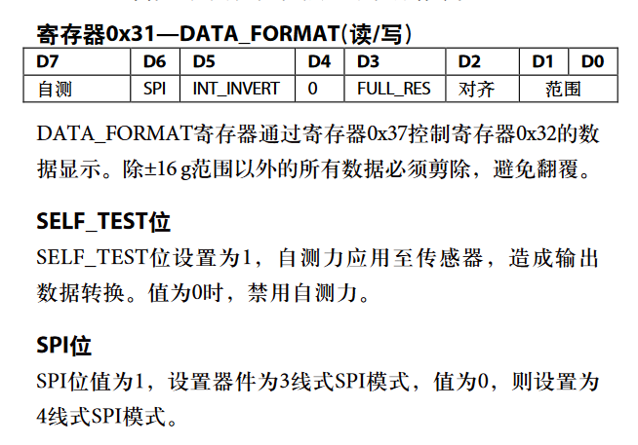
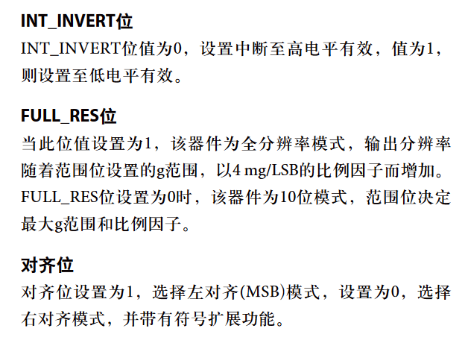
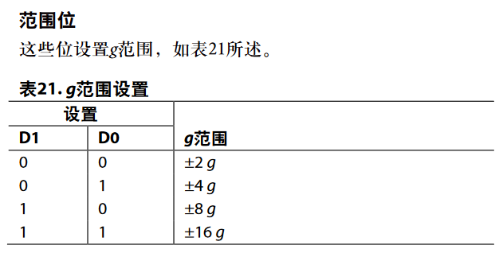

- 省电特性控制POWER_CTL：
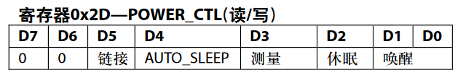
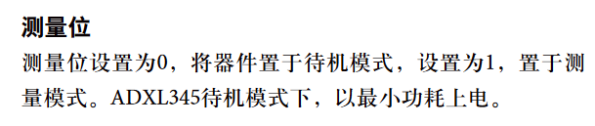
- 输出加速度数据：DATAX0、DATAX1、DATAY0、DATAY1、DATAZ0和DATAZ1

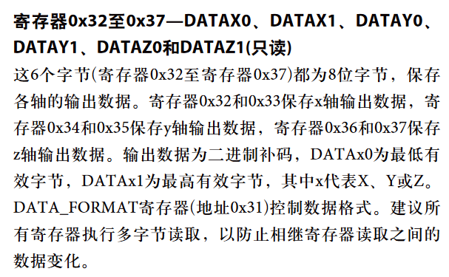
ADXL345三轴加速度传感器的操作流程：
- 读取DEVID 器件编号，确认I2C总线正常工作
- 设置测量范围（写DATA_FORMAT寄存器，只设置一次）
- 进入测量模式（写POWER_CTL寄存器，只设置一次）
- 读取数据（DATAX0、DATAX1、DATAY0、DATAY1、DATAZ0和DATAZ1寄存器）
通过I2C总线操作寄存器的方式：
读单个寄存器：
写单个寄存器
读多个寄存器：

使用TM4C1294的I2C模块，实现以上功能：
- 读单个寄存器：
while(I2CMasterBusBusy(I2C0_BASE)){SysCtlDelay(400);};
while(I2CMasterBusy(I2C0_BASE)){SysCtlDelay(400);};
I2CMasterSlaveAddrSet(I2C0_BASE, slaveAddress, I2CWrite);
I2CMasterDataPut(I2C0_BASE, reg);
I2CMasterControl(I2C0_BASE, I2C_MASTER_CMD_BURST_SEND_START);//0x03
do{SysCtlDelay(400);}while(I2CMasterBusy(I2C0_BASE));
I2CMasterSlaveAddrSet(I2C0_BASE, slaveAddress, I2CRead);
I2CMasterControl(I2C0_BASE, I2C_MASTER_CMD_SINGLE_RECEIVE);//0x07
do{SysCtlDelay(400);}while(I2CMasterBusy(I2C0_BASE));
while(I2CMasterBusBusy(I2C0_BASE)){SysCtlDelay(400);};
I2CState=I2CMasterErr(I2C0_BASE);
return I2CMasterDataGet(I2C0_BASE);
其中slaveAddress为ADXL345的从机地址，reg为要读的ADXL345的寄存器的地址，寄存器的值由I2CMasterDataGet并返回。
先用I2C_MASTER_CMD_BURST_SEND_START(0x03)，发送一个从机地址（写）+数据reg，不发送停止位，然后使用I2C_MASTER_CMD_SINGLE_RECEIVE(0x07)，再发送一个从机地址（读），读取一个数据后，发送停止位。
注意，写I2C模块的指令和读I2C模块的状态，都是操作I2C模块的I2CMCS寄存器，所以通过I2CMasterControl写该寄存器以后，需要延时一段时间，推荐为10us（SysCtlDelay(400)），即一个I2C的时钟周期，在通过I2CMasterBusy查看I2CMCS寄存器的状态。

- 写单个寄存器
实际上是I2C模块主机发送地址后，连续发送两个数据，一个是寄存器的地址，一个是寄存器的值。我们有两种实现方式。
方法1：
操作I2CMCS寄存器，先发送一个从机地址（写）+一个数据（寄存器的地址），不发送停止位。然后再发送一个数据（寄存器的值）+停止位，不回应ACK：
while(I2CMasterBusBusy(I2C0_BASE)){SysCtlDelay(400);};
while(I2CMasterBusy(I2C0_BASE)){SysCtlDelay(400);};
I2CMasterSlaveAddrSet(I2C0_BASE, slaveAddress, I2CWrite);
I2CMasterDataPut(I2C0_BASE, reg);
I2CMasterControl(I2C0_BASE, I2C_MASTER_CMD_BURST_SEND_START);//0x03
do{SysCtlDelay(400);}while(I2CMasterBusy(I2C0_BASE));
I2CMasterSlaveAddrSet(I2C0_BASE, slaveAddress, I2CWrite);
I2CMasterDataPut(I2C0_BASE, value);
I2CMasterControl(I2C0_BASE, I2C_MASTER_CMD_BURST_SEND_FINISH);//0x05
do{SysCtlDelay(400);}while(I2CMasterBusy(I2C0_BASE));
while(I2CMasterBusBusy(I2C0_BASE)){SysCtlDelay(400);};
I2CState=I2CMasterErr(I2C0_BASE);
即先用I2C_MASTER_CMD_BURST_SEND_START发送一个从机地址（写）+一个数据（reg），不发送停止位。然后再用I2C_MASTER_CMD_BURST_SEND_FINISH发送一个数据（value），加停止位，不回应ACK。

二是可以使用I2C模块的FIFO功能，实现连续发送两个数据的要求。
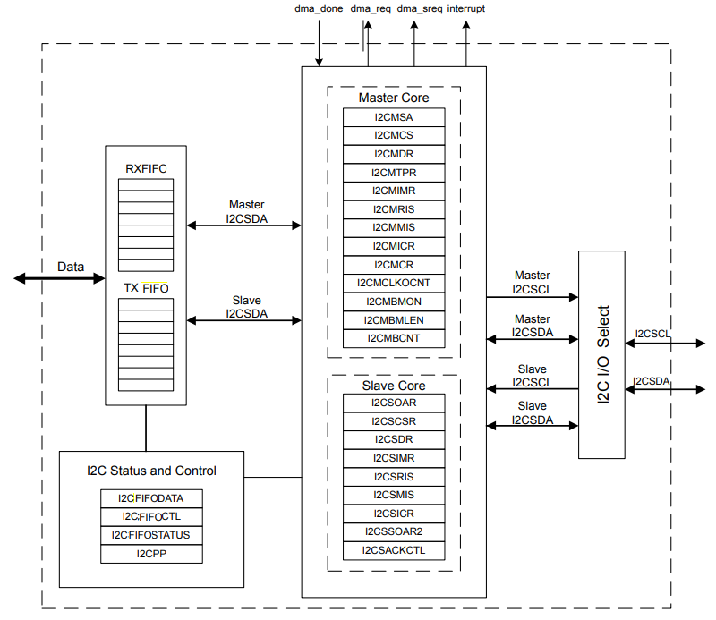
TM4C1294的I2C模块的FIFO和突发模式：
TM4C1294的I2C模块有一个发送FIFO和一个接收FIFO，即可以给主机用，也可以给从机用。通过I2CFIFOCTL寄存器来配置。
写I2CFIFODATA寄存器填入数据
读取I2CFIFODATA可以读出数据
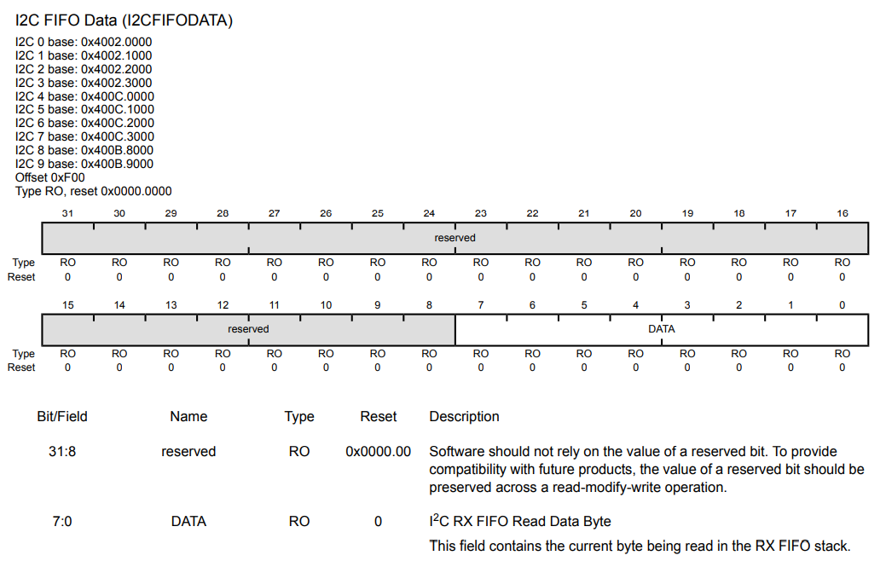
写入I2CFIFODATA可以向FIFO中填入数据
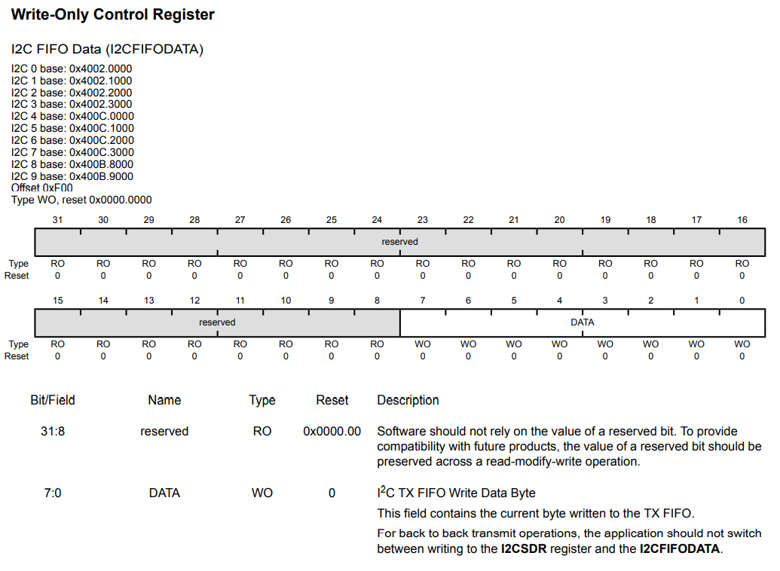

可以通过I2CFIFOSTATUS寄存器，查看FIFO的状态：
I2C FIFO Status (I2CFIFOSTATUS)
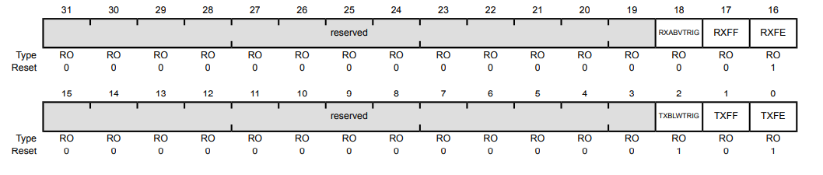
RXFF：读FIFO满
RXFE：读FIFO空
TXFF：写FIFO满
TXFE：写FIFO空
使用I2CFIFODataPut函数，可以将数据填入I2CFIFODATA寄存器中：
void
I2CFIFODataPut(uint32_t ui32Base, uint8_t ui8Data)
{
ASSERT(_I2CBaseValid(ui32Base));
while(HWREG(ui32Base + I2C_O_FIFOSTATUS) & I2C_FIFOSTATUS_TXFF)
{
}
HWREG(ui32Base + I2C_O_FIFODATA) = ui8Data;
}
I2CFIFODataPut函数，首先通过读取I2CFIFOSTATUS寄存器，检查发送FIFO是否已满，如果不满，就把数据填进I2CFIFODATA寄存器中，如果满了，就等待。

使用I2CFIFODataGet函数，可以将数据从I2CFIFODATA寄存器中读出：
uint32_t
I2CFIFODataGet(uint32_t ui32Base)
{
ASSERT(_I2CBaseValid(ui32Base));
while(HWREG(ui32Base + I2C_O_FIFOSTATUS) & I2C_FIFOSTATUS_RXFE)
{
}
// Read a byte.
//
return(HWREG(ui32Base + I2C_O_FIFODATA));
}
I2CFIFODataGet函数，首先通过读取I2CFIFOSTATUS寄存器，检查接收FIFO是否为空，如果不空，就把数据从2CFIFODATA寄存器中读出并返回，如果为空，就等待。

使用突发模式BURST，可以将FIFO中的数据连续发出，或将从机的数据连续读入到FIFO内。
写I2CMCS：
BURST：突发模式，并开始传输
HS：高速模式
ACK：自动回应接收到的数据
STOP：产生停止位
START：产生起始位
RUN：开始传输
突发模式的传输数据的数量由I2CMBLEN寄存器决定，可以通过I2CMasterBurstLengthSet函数，设置I2CMBLEN寄存器：
void
I2CMasterBurstLengthSet(uint32_t ui32Base, uint8_t ui8Length)
{
HWREG(ui32Base + I2C_O_MBLEN) = ui8Length;
}
掌握了FIFO相关的寄存器和操作函数之后，使用FIFO连续发送两个字节数据来写ADXL345的一个寄存器的代码如下：
I2CTxFIFOFlush(I2C0_BASE);
while(I2CMasterBusBusy(I2C0_BASE)){SysCtlDelay(400);};
while(I2CMasterBusy(I2C0_BASE)){SysCtlDelay(400);};
I2CFIFODataPut(I2C0_BASE,reg);
I2CFIFODataPut(I2C0_BASE,value);
I2CMasterSlaveAddrSet(I2C0_BASE, slaveAddress, I2CWrite);
I2CMasterBurstLengthSet(I2C0_BASE,2);
I2CMasterControl(I2C0_BASE, I2C_MASTER_CMD_FIFO_SINGLE_SEND);//0x46
do{SysCtlDelay(400);}while(I2CMasterBusy(I2C0_BASE));
while(I2CMasterBusBusy(I2C0_BASE)){SysCtlDelay(400);};
I2CState=I2CMasterErr(I2C0_BASE);
其中slaveAddress为ADXL345的从机地址，reg为要操作的ADXL345的寄存器的地址，value为寄存器的值。只要把要发送的数据reg和value连续填入到FIFO中，然后使用I2C_MASTER_CMD_FIFO_SINGLE_SEND，添加起始位，从机地址，连续发送出去就可以了。

- 读多个寄存器：
加速度的值，存放在以0x32为首的6个寄存器中（DATAX0、DATAX1、DATAY0、DATAY1、DATAZ0和DATAZ1寄存器），所以需要读多个寄存器，也有两种方式。
- 使用I2CMCS寄存器控制逐个读取
- 发送起始位和从机地址，写
- 发送DATAX0的地址0x32
- 发送起始位和从机地址，读
- 读1个数据，并保存
- 再读1个数据，并保存
- 再读1个数据，并保存
- 再读1个数据，并保存
- 再读1个数据，并保存
- 再读1个数据，并保存
- 发送停止位
具体实现代码如下：
int i=0;
while(I2CMasterBusBusy(I2C0_BASE)){SysCtlDelay(400);};
while(I2CMasterBusy(I2C0_BASE)){SysCtlDelay(400);};
I2CMasterSlaveAddrSet(I2C0_BASE, slaveAddress, I2CWrite);
I2CMasterDataPut(I2C0_BASE, firstRegAddress);
I2CMasterControl(I2C0_BASE, I2C_MASTER_CMD_BURST_SEND_START);
do{SysCtlDelay(400);}while(I2CMasterBusy(I2C0_BASE));
for(i=0;i<6;i++){
if(i==0){
I2CMasterSlaveAddrSet(I2C0_BASE, slaveAddress, I2CRead);
I2CMasterControl(I2C0_BASE, I2C_MASTER_CMD_BURST_RECEIVE_START);//0x0b
}else if(i==5){
I2CMasterControl(I2C0_BASE, I2C_MASTER_CMD_BURST_RECEIVE_FINISH);//0x05
}else{
I2CMasterControl(I2C0_BASE, I2C_MASTER_CMD_BURST_RECEIVE_CONT);//0x09
}
do{SysCtlDelay(400);}while(I2CMasterBusy(I2C0_BASE));
dataBuffer[i]=I2CMasterDataGet(I2C0_BASE);
I2CState=I2CMasterErr(I2C0_BASE);
}
先使用I2C_MASTER_CMD_BURST_SEND_START发送从机地址（slaveAddress）（写）和一个数据（firstRegAddress），不发送停止位。
然后使用I2C_MASTER_CMD_BURST_RECEIVE_START发送从机地址（slaveAddress）（读），并读取一个数据，并回应ACK，数据存到dataBuffer数组中
然后使用I2C_MASTER_CMD_BURST_RECEIVE_CONT继续读数据，并回应ACK，数据存到dataBuffer数组中
读最后一个数据的时候，使用I2C_MASTER_CMD_BURST_RECEIVE_FINISH命令，不回应ACK并发送停止位，据存到dataBuffer数组中。
二、使用FIFO连续读取数据
具体操作是
- 发送起始位和从机地址，写
- 发送DATAX0的地址0x32
- 发送起始位和从机地址，读
- 连续读取6个数据
- 发送停止位
- 将数据从FIFO中读出
根据以上步骤，其实现代码为：
int i=0;
I2CRxFIFOFlush(I2C0_BASE);
while(I2CMasterBusBusy(I2C0_BASE)){SysCtlDelay(400);};
while(I2CMasterBusy(I2C0_BASE)){SysCtlDelay(400);};
I2CMasterSlaveAddrSet(I2C0_BASE, slaveAddress, I2CWrite);
I2CMasterDataPut(I2C0_BASE, firstRegAddress);
I2CMasterControl(I2C0_BASE, I2C_MASTER_CMD_BURST_SEND_START);
do{SysCtlDelay(400);}while(I2CMasterBusy(I2C0_BASE));
I2CState=I2CMasterErr(I2C0_BASE);
I2CMasterSlaveAddrSet(I2C0_BASE, slaveAddress, I2CRead);
I2CMasterBurstLengthSet(I2C0_BASE,6);
I2CMasterControl(I2C0_BASE, I2C_MASTER_CMD_FIFO_SINGLE_RECEIVE);//0x46
do{SysCtlDelay(400);}while(I2CMasterBusy(I2C0_BASE));
while(I2CMasterBusBusy(I2C0_BASE)){SysCtlDelay(400);};
I2CState=I2CMasterErr(I2C0_BASE);
while((I2CFIFOStatus(I2C0_BASE)&I2C_FIFO_RX_EMPTY)!=I2C_FIFO_RX_EMPTY){
dataBuffer[i]=I2CFIFODataGet(I2C0_BASE);
i++;
}
先使用I2C_MASTER_CMD_BURST_SEND_START发送从机地址（slaveAddress）（写）和一个数据（firstRegAddress），不发送停止位。
然后将从机地址寄存器设置为读取，位突发模式的数据数量设置位6，即后面要连续读取6个数据。
然后使用I2C_MASTER_CMD_FIFO_SINGLE_RECEIVE发送从机地址（slaveAddress）（读），并连续读取6个数据，最后一次读取不发送ACK，发送停止位，完成读取过程。
最后将读到的数据从过I2CFIFODataGet，从FIFO中读出，保存到dataBuffer数组中。
将数据读出之后，需要将DATAX0、DATAX1两个八位的数据，合成一个16位的数据：
x = ((short)readBuffer[1] << 8) + readBuffer[0];
y = ((short)readBuffer[3] << 8) + readBuffer[2];
z = ((short)readBuffer[5] << 8) + readBuffer[4];
再将这个16位的数据转换为加速度，便可以根据重力加速度的分布，获知传感器的倾角状态。

